**Pengaruh Bimbingan Orang Tua Terhadap Prestasi Belajar IPA Siswa Kelas IV SDN 116 Rante Kasimpo Kelas Jauh Kecamatan Makale Kabupaten Tana Toraja**

***Irene Hendrika Ramopoly 1), Sefrin Siang Tangkearung 2), Nisrawati 3)***

***1,2,3) Fakultas Keguruan dan Ilmu Pendidikan***

***1,2,3) Universitas Kristen Indonesia Toraja***

***irenepgsdukit@ukitoraja.ac.id 1), sefrin14tangkearung@gmail.com 2), nisrawati@gmail.com***

***081355596708 1), 085243423611 2)***

**Abstrak**

*Bimbingan orang tua adalah orang tua memberikan kasih sayang, memenuhi kebutuhan anaknya, memberikan pengawasan saat anaknya belajar, menyediakan fasilitas belajar, memberikan motivasi dalam belajar dan menciptakan suasana belajar yang kondusif serta membantu anak dalam memecahkan masalah. Prestasi belajar adalah hasil yang dicapai oleh siswa selama berlangsungnya proses belajar mengajar dalam jangka waktu tertentu. Penelitian ini bertujuan untuk mengetahui tingkat bimbingan orang tua siswa kelas IV SDN No. 116 Rante Kasimpo Kelas Jauh, untuk mengetahui tingkat prestasi belajar IPA siswa kelas IV SDN No. 116 Rante Kasimpo Kelas Jauh, dan untuk mengetahui ada tidaknya pengaruh bimbingan orang tua terhadap prestasi belajar IPA siswa kelas IV SDN No. 116 Rante Kasimpo Kelas Jauh. Penelitian ini merupakan penelitian kuantitatif. Subjek dalam penelitian ini adalah seluruh siswa kelas IV SDN No. 116 Rante Kasimpo Kelas Jauh tahun ajaran 2019/2020 yang berjumlah 10 siswa yang hanya terdiri dari 1 kelas. Pengujian hipotesis menggunakan analisis regresi linear sederhana. Hasil penelitian menunjukkan bahwa ada pengaruh antara bimbingan orang tua terhadap prestasi belajar IPA dengan tingkat signifikansinya sebesar 0,000 < 0,05. Nilai koefisien determinasi (r^2) yang diperoleh sebesar 0,199 yang menandakan bahwa bimbingan orang tua memberikan pengaruh terhadap prestasi belajar IPA sebesar 19,9 %, selebihnya 80,1% dipengaruhi oleh faktor-faktor lain. Dari hasil analisis regresi diperoleh nilai konstan sebesar 62,126, koefisien regresi untuk variabel bimbingan orang tua sebesar 0,259, sehingga diperoleh persamaan regresi sederhana Y = 62,126 + 0,259 X.*

***Kata kunci: bimbingan orang tua, prestasi belajar IPA.***

* 1. **PENDAHULUAN**

Pendidikan adalah proses pendewasaan individu dan dilakukan secara kontinu. Pendidikan pada dasarnya adalah usaha sadar untuk menumbuh kembangkan potensi peserta didik. Sadulloh (2015: 55), Pendidikan merupakan suatu proses pertumbuhan dan perkembangan, sebagai hasil interaksi individu dengan lingkungan sosial dan lingkungan fisik, berlangsung sepanjang hayat sejak manusia lahir. Menurut Undang-Undang Sistem Pendidikan Nasional Nomor 20 Tahun 2003 menyatakan bahwa:

“Pendidikan sebagai usaha sadar untuk menciptakan suasana belajar dan proses pembelajaran agar peserta didik secara aktif mengembangkan potensi dirinya untuk memiliki kekuatan spiritual keagamaan, pengendalian diri, kepribadian, kecerdasan, akhlak mulia, serta keterampilan yang di perlukan oleh dirinya, masyarakat bangsa dan negara”.

Salah satu disiplin ilmu yang dipelajari di sekolah dengan cara mencari tahu tentang alam adalah IPA. Pembelajaran IPA menekankan pada pemberian pengalaman langsung dan pemahaman untuk mengembangkan kompetensi siswa agar siswa mampu memahami alam sekitar secara ilmiah.Pembelajaran IPA merupakan suatu wahana untuk mengembangkan siswa berfikir rasional dan ilmiah, dimana hal tersebut merupakan suatu cara yang praktis dalam pengembangan Ilmu Pengetahuan dan Teknologi (IPTEK). Mengingat peranan IPA dalam pola pikir siswa secara rasional dalam pengembangan ilmu pengetahuan dan teknologi maka guru diharapkan untuk dapat memotivasi siswa untuk meningkatk-an prestasi belajar IPA.Prestasi belajar siswa bukan hanya ditentukan oleh pengajaran di sekolah, dalam hal ini di rumah dimana anak didik mendapat pendidikan yang pertama dari orang tua.

Menurut Stern, (dalam Mustofa, 2103: 35) kebanyakan siswa memiliki IQ yang relatif tinggi,namun prestasi belajarnya rendah. Masalah tersebut timbul akibat orang tua yang kurang memperhatikan anak-anaknya, atau kurang memperhatikan kemajuan belajar anaknya. Kadang kala anak menginginkan perhatian dan pujian dari orang tuanya atas prestasi yang sudah dilakukan di sekolah. Jika hal itu tidak diperoleh maka anak merasa tidak mendapatkan pengakuan dari orang tua akan apa yang sudah dilakukan di sekolah. Orang tua yang bersifat kejam, otoriter, akan menimbulkan mental yang tidak sehat bagi anak. Hal ini akan berakibat anak tidak dapat tenteram, tidak senang dirumah, ia pergi mencari teman sebayanya, hingga lupa belajar. Sebenarnya orang tua mengharapkan anaknya pandai, baik, cepat berhasil, tetapi malah menjadi takut, hingga rasa harga diri kurang. Orang tua yang lemah, misalnya suka memanjakan anak, ia tidak rela anaknya bersusah payah belajar, menderita, berusaha keras, akibatnta anak tidak mempunyai kemampuan dan kemauan, bahkan sangat tergantung pada orang tua, hingga malas berusaha, malas menyelesaikan tugas-tugas sekolah, hingga prestasinya menurun. Oleh karena itu, orang tua perlu menciptakan perhatian dan penghargaan sebagai wujud bimbingan belajar anaknya.

Mustofa (2013: 32) menyatakan bahwa bimbingan orang tua merupakan faktor yang sangat mempengaruhi prestasi belajar anak. Peran orang tua dalam memberikan bimbingan kepada anaknya dalam mempelajari bidang studi khususnya IPA sangat dibutuhkan karena masih banyak siswa yang mengalami kesulitan dalam belajar IPA. Anak yang mengalami kesulitan dalam belajar dapat di tolong dalam memberikan bimbingan belajar dengan sebaik-baiknya, karena keterlibatan orang tua sangat mempengaruhi belajar anak, maka dalam upaya meningkatkan hasil belajar IPA, maka akan dilakukan dengan memfokuskan bimbingan orang tua sebagai pusat penyelenggaraan pertama dan utama sekaligus sebagai motivator yang cukup berpengaruh dalam proses belajar anak untuk meningkatkan prestasi belajar khususnya dalam bidang studi IPA.

Adanya bimbingan orang tua dirumah akan membantu menumbuhkan semangat belajar anak. Orang tua dapat memberikan bimbingan kepada anaknya dengan berbagai macam cara. Salah satunya adalah dengan memberikan penjelasan tentang pentingnya memahami IPA dalam kehidupan sehari-hari. Bimbingan orang tua yang positif kepada anaknya akan menghasilkan individu yang senantiasa mempunyai semangat dalam belajar, sehingga anak tersebut dapat mencapai prestasi yang maksimal.namun sering kali orang tua terlalu sibuk bekerja, terlalu banyak anak yang diawasi, sibuk organisasi, sehingga kurang memberikan bimbingan dan memperhatikan kebutuhan belajar anaknya yang mengakibatkan rendahnya hasil prestasi belajar anaknya tidak seperti yang diharapkan.

* 1. **METODE**

Penelitian ini menggunakan jenis penelitian survei, dimana penelitian survei digunakan untuk mendapatkan data dari tempat tertentu yang alamiah (alamiah buatan) tetapi peneliti melakukan dalam pengumpulan data, misalnya dengan tes, wawancara terstruktur dan sebagainya.

Dalam penelitian ini, peneliti menyelidiki dua variabel yaitu variabel bebas dan variabel terikat. Variabel yang dimaksud adalah sebagai berikut:

1. Bimbingan orang tua sebagai variabel bebas yang dilambangkan dengan X.
2. Prestasi belajar IPA sebagai variabel terikat yang dilambangkan dengan Y.

Sugiyono (2017: 66) desain pada penelitian ini dibentuk berdasarkan dari manipulasi variabel-variabel, yaitu dalam penelitian ini terdapat pengaruh antara variabel X dengan variabel Y. Hubungan antara variabel penelitian digambarkan sebagai berikut: Populasi adalah himpunan yang lengkap dari satuan-satuan yang karakteristiknya ingin diketahui. Banyaknya individu yang merupakan anggota populasi disebut sebagai ukuran populasi. Dengan demikian yang menjadi populasi dalam penelitian ini adalah siswa kelas IV SDN No. 116 Rante Kasimpo Kelas Jauh.

Sampel adalah sejumlah anggota yang dipilih atau diambil dari suatu populasi. Dalam penelitian ini adalah semua siswa kelas IV SDN No.116 Rante Kasimpo Kelas Jauh. Sampel penelitian diambil dengan menggunakan teknik sampel jenuh, dimana semua populasi dijadikan sebagai sampel penelitian.

Instrumen penelitian adalah alat yang digunakan oleh peneliti dalam mengumpulkan data agar pekerjaannya lebih mudah dan hasilnya lebih baik, dalam arti lebih cermat, lengkap dan sistematis, sehingga lebih mudah untuk diolah. Instrumen yang digunakan dalam penelitian ini berupa skala psikologi dalam (Rita, 2018: 17).

1. Skala psikologi dalam penelitian ini berupa skala bimbingan orang tua, yaitu:
2. Perencanaan dan penulisan instrumen Skala Bimbingan Orang Tua dan Prestasi Belajar Siswa.
3. Kisi-kisi
4. Angket bimbingan orang tua
5. Kisi-kisi ujian/tes untuk mengukur prestasi belajar IPA siswa.
6. Penyusunan dan Penyuntingan Item
7. Penskoran
8. Uji Validitas

Menurut Sugiyono (2017: 137) bahwa “instrumen dikatakan valid apabila instrumen tersebut dapat digunakan untuk mengukur apa yang seharusnya diukur”. Alat pengumpulan data menggunakan tes, maka terlebih dahulu diadakan try out, kemudian diuji kevalidannya.

* 1. **HASIL DAN PEMBAHASAN**

Uji Validitas pada penelitan ini dilakukan pada instrumen angket bimbingan orang tua dan prestasi belajar. Berdasarkan uji validitas yang dilakukan dengan bantuan aplikasi SPSS versi 16,0 dengan menggunakan rumus Product Moment Pearson menunjukkan bahwa dari 31 pernyataan yang diujicobakan kepada 10 responden, pernyataan yang valid hanya 29 butir pernyataan, sedangkan untuk tes prestasi jumlah soal yang diujicobakan kepada 10 responden berjumlah 7 soal, setelah diuji validitasnya soal yang valid berjumlah 6 soal. Selanjutnya diuji reliabilitasnya.

Berdasarkan uji reliabilitas yang dilakukan pada soal yang valid, dengan bantuan software statistik SPSS versi 16.0 diperoleh nilai reliabilitasnya (rhit), yaitu 0,772 dan rtab (N=10 taraf signifikasinya 5%) yaitu 0.631, karena hasil rhit rtab, maka dapat disimpulkan bahwa soal tersebut realibel.

Hasil analisis deskriptif pada data bimbingan orang tua diperoleh nilai tertinggi sebesar 100, dan nilai terendah sebesar 65. Kecenderungan memusat diperoleh Mean (M) sebesar 81.36, median (Mdn) sebesar 78, dan mode (Mo) sebesar 70. Hasil perhitungan ukuran kerangaman/ variabilitas diperoleh range sebesar 35, varians sebesar 138,055 dan standar deviasi sebesar 11,75. Berdasarkan hasil di atas, maka diperoleh kategori bimbingan orang tua yang tercantum dalam tabel berikut.

**Tabel 4.1** Distribusi Kategori Bimbingan Orang Tua Siswa Kelas IV SDN No 116 Rante Kasimpo Kelas Jauh Tahun Ajaran 2019/2020

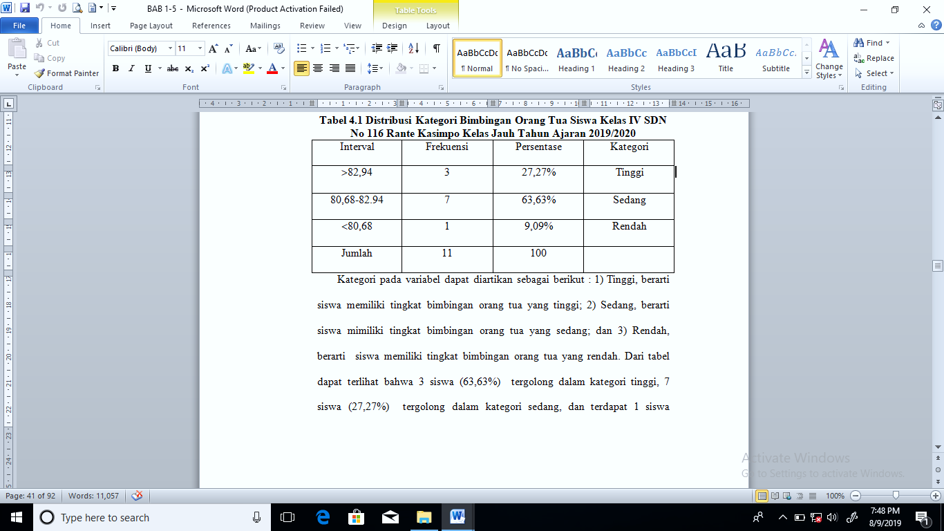

Kategori pada variabel dapat diartikan sebagai berikut: 1) Tinggi, berarti siswa memiliki tingkat bimbingan orang tua yang tinggi; 2) Sedang, berarti siswa mimiliki tingkat bimbingan orang tua yang sedang; dan 3) Rendah, berarti siswa memiliki tingkat bimbingan orang tua yang rendah. Dari tabel dapat terlihat bahwa 3 siswa (63,63%) tergolong dalam kategori tinggi, 7 siswa (27,27%) tergolong dalam kategori sedang, dan terdapat 1 siswa (9,09%) yang tergolong alam kategori rendah, dengan demikian dapat disimpulkan bahwa sebagian besar siswa kelas IV SDN No 116 Rante Kasimpo Kelas Jauh memiliki tingkat bimbingan orang tua yang sedang.

Berdasarkan hasil di atas, maka diperoleh kategori prestasi belajar IPA yang tercantum dalam tabel berikut.

**Tabel 4.2** Distribusi Kategori Bimbingan Orang Tua Siswa Kelas IV SDN No 116 Rante Kasimpo Kelas Jauh Tahun Ajaran 2019/2020

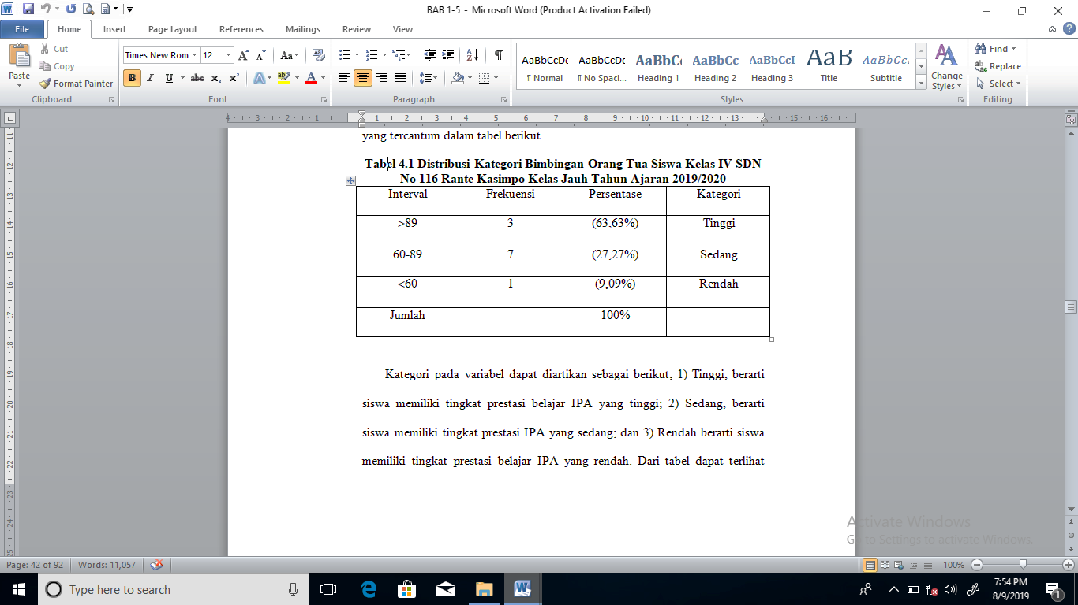

Kategori pada variabel dapat diartikan sebagai berikut; 1) Tinggi, berarti siswa memiliki tingkat prestasi belajar IPA yang tinggi; 2) Sedang, berarti siswa memiliki tingkat prestasi IPA yang sedang; dan 3) Rendah berarti siswa memiliki tingkat prestasi belajar IPA yang rendah. Dari tabel dapat terlihat bahwa 1 siswa (9,09%) tergolong dalam kategori tinggi, 6 siswa (54,54%) tergolong dalam kategori sedang, dan terdapat 4 siswa (36,36%) yang tergolong dalam kategori rendah. Dengan demikian dapat disimpulkan bahwa sebagian besar siswa kelas IV SDN No 116 Rante Kasimpo Kelas Jauh memiliki tingkat prestasi belajar IPA yang sedang.

* 1. **KESIMPULAN**

Berdasarkan penjelasan di atas, maka dapat disimpulkan bahwa ada pengaruh bimbingan orang tua terhadap prestasi belajar IPA siswa kelas IV SDN No 116 Rante Kasimpo Kelas Jauh.

Hasil ini memiliki arti bahwa, semakin tinggi tingkat bimbingan orang tua, maka akan semakin tinggi pula prestasi belajar IPA yang diperoleh siswa. Sebaliknya, semakin rendah tingkat bimbingan orang tua, maka akan semakin rendah pula prestasi belajar IPA yang diperoleh siswa.

**DAFTAR PUSTAKA**

Ahmad, S. 2004. *Psikologi Belajar.* Jakarta: PT Rinekacipta.

Azwar. 2014. *Reliabilitas dan Validitas.* Yogyakarta: Pustaka Pelajar.

Danim, S. 2013. *Pengantar Kependidikan.* Bandung: Alfabeta.

Eunike. 2018. *Pengaruh Motivasi Belajar Terhadap Prestasi Belajar Matematika Siswa kelas VIII SMP Negeri 3 Sa’dan.* Skripsi: UKI Toraja.

Priyatno. 2009. *SPSS Untuk Analisis Korelasi, Regresi, dan Multivariate.* Yogyakarta: Gava Media.

Irianto, H. A. 2005. *Statistik Konsep Dasar dan Aplikasinya.*

Kamus Besar Bahasa Indonesia Edisi Baru. 2007. Jakarta: Team Pustaka.

Nurihsan, J. K. 2006. *Bimbingan dan Konseling.* Bandung: Refika Aditama.

Martono, N. 2016. *Metode penelitian kuantitatif.* Jakarta: PT Raja Grafindo Persada.

Mustofa, A. 2013. *Belajar Dan Pembelajaran.* Yogyakarta: Ar-ruzz Media.

Pangestu, S. 2003. *Statistik Deskriptif.* Yogyakarta: BP FE UGM.

Rita, 2018. *Pengaruh Bimbingan Orang Tua Terhadap Prestasi Belajar Matematika Kelas II SDN No 306 Inpres Tombang.* Skripsi: UKI Toraja.

Sugiyono. 2017. Metode *Penelitian Pendidikan. Bandung.*  Alfabeta.

Sadulloh. 2015. *Pengantar Filsafat Pendidikan.* Bandung :Alfabet.

Syah, M. 2004. *Psikologi Belajar.* Jakarta: PT Raja Grafindo Persada.

Uminingsi. 2016. *Pengaruh Bimbingan Orang Tua Terhadap Preatasi Belajar IPA Siswa kelas VI SDN 004 Bontang.* Jurnal Pendidikan dan Keguruan, Cendekia, Vol 10 (1) : 55-56.